ВСЕРОССИЙСКАЯ ОЛИМПИАДА ШКОЛЬНИКОВ
ПО ХИМИИ 2020–2021 уч. г.
Школьный этап
9 класс
1. Реакции между газами
Напишите уравнения реакций, в которых два газообразных при обычных условиях вещества реагируют друг с другом в объёмном соотношении:
а) 2 : 1, б) 2 : 3, в) 4 : 3, г) 2 : 5, д) 1 : 3.

2. Разделение сплава – планирование эксперимента
Предложите химический способ выделения чистого железа из сплава, содержащего железо, медь и цинк. В вашем распоряжении есть лабораторная посуда, фильтровальная бумага, соляная кислота, магнит, а также ещё один реагент на выбор. В решении опишите процесс разделения по стадиям, дайте каждой стадии название. Запишите уравнения реакций.

- Анализируем смесь
Смесь оксидов натрия и серебра(I) обработали 97 мл воды. Образовался 4%-й раствор щёлочи. При обработке такого же количества исходной смеси избытком азотной кислоты и последующем выпаривании раствора получили 25,5 г смеси солей. Определите состав смеси оксидов в массовых процентах. Напишите уравнения проведённых реакций.

- Трёхатомные частицы
Три частицы – X, Y и Z – содержат одинаковое число электронов – по 22. Каждая частица состоит из трёх атомов. Частицы X и Y – это нейтральные молекулы, а частица Z представляет собой отрицательный ион и включает атомы только одного элемента. Предложите формулы всех частиц. Напишите уравнение реакции, в которой из вещества X получается вещество Y. Приведите формулы двух веществ, в состав которых входит частица Z.

5. Металл, похожий на другие.
История открытия этого металла интересна тем, что вплоть до XVIII в. его путали со свинцом, оловом и сурьмой. Он был известен в Центральной Европе с XV в. под разными названиями. В XVI и XVII вв. металл широко применялся в сплавах (в частности, в типографском сплаве), а его соли – в медицине и косметике.
В русской научной литературе сведения об этом металле имеются у Ломоносова в его «Первых основаниях металлургии». В «Словаре химическом» Луи Кадета, изданном В.М. Севергиным в 1810 г., элемент и некоторые его соединения описаны довольно подробно и приведены многие синонимы названия: демогоргон (Demogorgon), глаура (Glaure), нимфа (Nimphe), стекловатое (хрупкое) олово (Etain de glace), серое олово (Etain gris).
Этот элемент образует непрочное летучее водородное соединение, в котором массовая доля водорода составляет 1,415 %. Водородное соединение образуется при действии на раствор хлорида ЭСl₃ металлическим цинком в солянокислой среде.
- Расчётным путём определите, какой это элемент, если известно, что в хлориде и гидриде он проявляет одну и ту же валентность.
- Почему, на Ваш взгляд, этот элемент долгое время путали со свинцом?
- Запишите уравнения реакций:
а) разложения водородного соединения при нагревании;
б) образования водородного соединения из солей этого металла.

6. Определение состава раствора
Перед учениками была поставлена экспериментальная задача, определить массовую долю поваренной соли в выданном растворе. Зависимость плотности раствора от массовой доли соли представлена на графике.
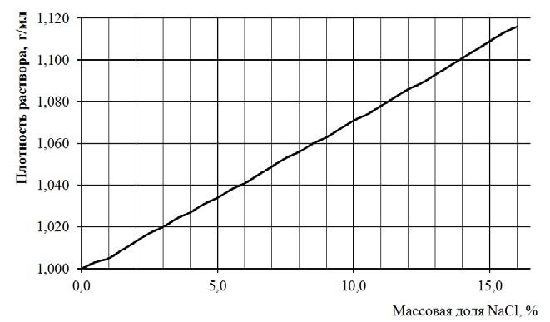
Ученик взял чистую пробирку, поместил в неё несколько металлических шариков и закрыл пробкой. Затем опустил её в стакан со 100 мл чистой воды так, чтобы пробирка свободно плавала, и отметил на ней уровень жидкости, поставив цифру 1 (см. рис. 1).
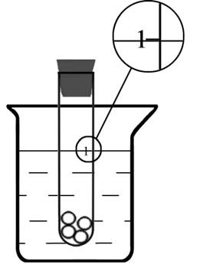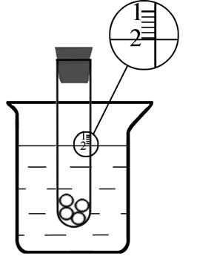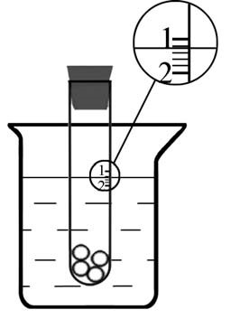

Рисунок 1 Рисунок 2 Рисунок 3

После этого он растворил в воде 16 г соли и снова опустил пробирку с шариками, отметив уровень цифрой 2. Расстояние от 1 до 2 он разделил на 5 равных частей (см. рис. 2).
В выданном растворе пробирка погрузилась до уровня, показанного на рис. 3. А. Почему отметка уровня 1 выше, чем 2?
Б. Какова массовая доля поваренной соли в растворе, который приготовил ученик (рис. 2)? Приведите соответствующие расчёты.
В. Какова примерная массовая доля поваренной соли в растворе, который был выдан ученику для исследования (рис. 3)? Ответ обоснуйте.
Г. Сколько граммов соли потребуется для приготовления 100 мл раствора, выданного ученику для исследования?

